Вариант № 6083752

№ п/п | Номер | Тип | Правильный ответ
1 | 77347 | B1 | 112
2 | 27520 | B2 | 4
3 | 26678 | B3 | 1092
4 | 21363 | B4 | 8
5 | 285925 | B5 | 0,36
6 | 12957 | B6 | -1
7 | 27412 | B7 | 8
8 | 119976 | B8 | 20
9 | 25589 | B9 | 58
10 | 26901 | B10 | 16
11 | 42869 | B11 | 3
12 | 74847 | B12 | 729
13 | 26594 | B13 | 25
14 | 282859 | B14 | 2
15 | 505236 | C1
16 | 484565 | C2
17 | 484594 | C3
18 | 500003 | C4
19 | 507212 | C5
20 | 500115 | C6
21 | 502119 | C7

Решения

↑ Задание 1
В школе 800 учеников, из них 30% — ученики начальной школы. Среди учеников средней и старшей школы 20% изучают немецкий язык. Сколько учеников в школе изучают немецкий язык, если в начальной школе немецкий язык не изучается?
Решение.
Учеников начальной школы 800 0,3 = 240, а учеников средней и старшей школы — 800 − 240 = 560. Значит, немецкий язык в школе изучают 560 0,2 = 112 учеников.

Ответ: 112.

↑ Задание 2
На диаграмме показана среднемесячная температура воздуха в Минске за каждый месяц 2003 года. По горизонтали указываются месяцы, по вертикали — температура в градусах Цельсия. Определите по диаграмме, сколько было месяцев, когда среднемесячная температура была отрицательной.

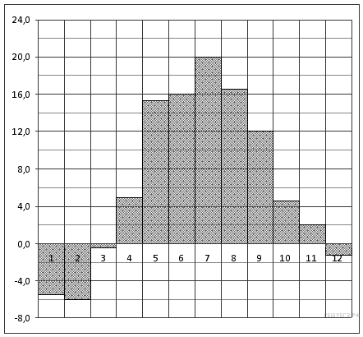
Решение.
Из диаграммы видно, что было 4 месяца с температурой ниже нуля (см. рисунок).

Ответ: 4.

↑ Задание 3
Семья из трех человек едет из Санкт-Петербурга в Вологду. Можно ехать поездом, а можно — на своей машине. Билет на поезд на одного человека стоит 660 рублей. Автомобиль расходует 8 литров бензина на 100 километров пути, расстояние по шоссе равно 700 км, а цена бензина равна 19,5 рублей за литр. Сколько рублей придется заплатить за наиболее дешевую поездку на троих?
Решение.
Стоимость поездки на поезде для троих человек будет составлять 660 3 = 1980 руб. Расход бензина на 700 км пути составит 7 раз по 8 литров т. е. 56 литров. Его стоимость 56 19,5 = 1092 руб.

Стоимость самой дешевой поездки составляет 1092 рубля.

Ответ: 1092.

↑ Задание 4
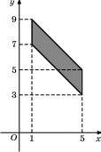Найдите площадь параллелограмма, вершины которого имеют координаты (1;7), (5;3), (5;5), (1;9).
Решение.
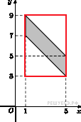Площадь четырехугольника равна разности площади прямоугольника и двух равных прямоугольных треугольников. Поэтому

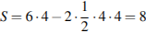 см²
Ответ: 8.

↑ Задание 5
Перед началом первого тура чемпионата по бадминтону участников разбивают на игровые пары случайным образом с помощью жребия. Всего в чемпионате участвует 26 бадминтонистов, среди которых 10 участников из России, в том числе Руслан Орлов. Найдите вероятность того, что в первом туре Руслан Орлов будет играть с каким-либо бадминтонистом из России?
Решение.
В первом туре Руслан Орлов может сыграть с 26 − 1 = 25 бадминтонистами, из которых 10 − 1 = 9 из России. Значит, вероятность того, что в первом туре Руслан Орлов будет играть с каким-либо бадминтонистом из России, равна

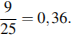
Ответ: 0,36.

↑ Задание 6
Найдите корень уравнения: 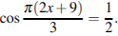 В ответе запишите наибольший отрицательный корень.
Решение.
Решим уравнение:

где — целое число.
Значениям соответствуют положительные корни.
Если , то и .
Если , то и .
Значениям соответствуют меньшие значения корней.

Следовательно, наибольшим отрицательным корнем является число .

Ответ: −1.

↑ Задание 7
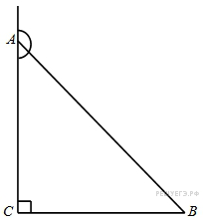
В треугольнике угол равен 90°, косинус внешнего угла при вершине равен –0,5,. Найдите .
Решение.
так как
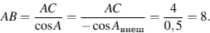
Ответ: 8.

↑ Задание 8
Материальная точка движется прямолинейно по закону 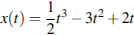 (где x — расстояние от точки отсчета в метрах,t — время в секундах, измеренное с начала движения). Найдите ее скорость в (м/с) в момент времени t = 6 с.

Решение.
Найдем закон изменения скорости:

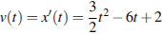 м/с.

Тогда находим:
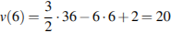 м/с.

Ответ: 20.

↑ Задание 9
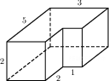Найдите площадь поверхности многогранника, изображенного на рисунке (все двугранные углы прямые).
Решение.
Площадь поверхности заданного многогранника равна разности площади поверхности прямоугольного параллелепипеда с ребрами 2, 3, 5 и площади двух прямоугольников со сторонами 1, 2:

.
Ответ: 58.

↑ Задание 10
Найдите значение выражения 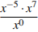 при .
Решение.
Выполним преобразования:
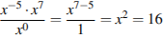.
Ответ: 16.

↑ Задание 11
Уравнение процесса, в котором участвовал газ, записывается в виде , где (Па) — давление в газе, — объeм газа в кубических метрах, — положительная константа. При каком наименьшем значении константы увеличение в 3 раза объeма газа, участвующего в этом процессе, приводит к уменьшению давления не менее, чем в 27 раз?
Решение.
Пусть и – начальные, а и – конечные значения объема и давления газа, соответственно. Задача сводится к решению неравенства 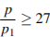, причем 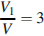:

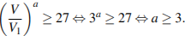

Значит, наименьшее значение константы равно 3.

Ответ: 3.
↑ Задание 12
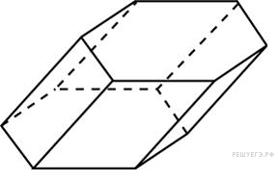Найдите объем призмы, в основаниях которой лежат правильные шестиугольники со сторонами 6, а боковые ребра равны и наклонены к плоскости основания под углом 30.
Решение.
Объем призмы

,
где — площадь основания, а — длина ребра, составляющего с основанием угол . Площадь правильного шестиугольника со стороной равна

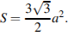
Тогда для объема призмы имеем

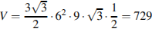.
Ответ: 729.

↑ Задание 13
На изготовление 475 деталей первый рабочий тратит на 6 часов меньше, чем второй рабочий на изготовление 550 таких же деталей. Известно, что первый рабочий за час делает на 3 детали больше, чем второй. Сколько деталей в час делает первый рабочий?
Решение.
Обозначим – число деталей, которые изготавливает за час первый рабочий, тогда второй рабочий за час изготавливает деталей, . На изготовление 475 деталей первый рабочий тратит на 6 часов меньше, чем второй рабочий на изготовление 550 таких же деталей, отсюда имеем:

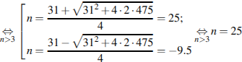.
Таким образом, первый рабочий делает 25 деталей в час
Ответ: 25.

↑ Задание 14
Найдите точку максимума функции .
Решение.
Найдем производную заданной функции:

Найдем нули производной:
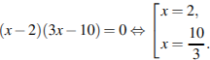
Определим знаки производной функции и изобразим на рисунке поведение функции:

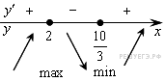
Искомая точка максимума .
Ответ: 2.

Задание С1
Критерии оценивания выполнения задания | Баллы
Обоснованно получены верные ответы в п. а) и в п. б) | 2
Обоснованно получен верный ответ в п. а), или в п. б) ИЛИ получены неверные ответы из-за вычислительной ошибки, но при этом имеется верная последовательность всех шагов решения обоих пунктов — п. а) и п. б) | 1
Решение не соответствует ни одному из критериев, перечисленных выше | 0
Максимальный балл | 2

а) Решите уравнение 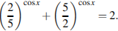
б) Найдите все корни этого уравнения, принадлежащие отрезку 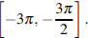

Решение.
а) Пусть 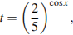 тогда исходное уравнение запишется в виде

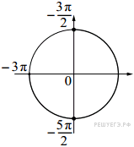б) С помощью числовой окружности отберем корни, принадлежащие отрезку
Получим числа: 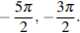
Ответ: а) 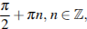 б)

Задание С2
Критерии оценивания выполнения задания | Баллы
Обоснованно получен верный ответ | 2
Решение содержит обоснованный переход к планиметрической задаче, но получен неверный ответ или решение не закончено, или при правильном ответе решение недостаточно обосновано | 1
Решение не соответствует ни одному из критериев, перечисленных выше | 0
Максимальный балл | 2

В правильной четырехугольной пирамиде SABCD, все ребра которой равны 1, найдите синус угла между плоскостью SAD и плоскостью, проходящей через точку A перпендикулярно прямой BD.

Решение.
Пусть точка — центр основания, а — середина ребра Поскольку и плоскость перпендикулярна прямой Это значит, что плоскость и есть плоскость, проходящая через точку перпендикулярно
Проведем отрезки и Так как треугольник правильный, Так как треугольник — равнобедренный, Следовательно, искомый угол равен углу Найдем стороны треугольника

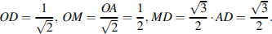

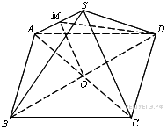
По теореме косинусов:

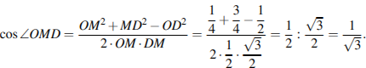
Отсюда
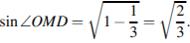
Ответ:
Примечание.
Решение существенно упрощается, если заметить, что треугольник — прямоугольный: 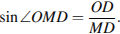

Задание С3
Критерии оценивания выполнения задания | Баллы
Обоснованно получен правильный ответ | 3
Обоснованно получен ответ, отличающийся от верного только конечным числом точек | 2
Полученный ответ неверен, решено верно только дробно-рациональное неравенство без учёта области допустимых значений переменной неравенства | 1
Решение не соответствует ни одному из критериев, перечисленных выше | 0
Максимальный балл | 3

Решите неравенство 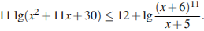

Решение.
Найдем значения при которых определены обе части неравенства:

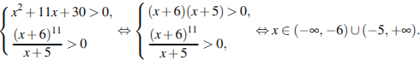
Для таких верно следующее преобразование:
Тогда исходное неравенство примет вид Так как то при условии имеем:

Учитывая, что получаем ответ.
Ответ:

Задание С4
Критерии оценивания выполнения задания | Баллы
Рассмотрены все возможные геометрические конфигурации, и получен правильный ответ | 3
Рассмотрена хотя бы одна возможная конфигурация, для которой получено правильное значение искомой величины или рассмотрены все возможные геометрические конфигурации, но получен неправильный ответ из-за одной арифметической ошибки | 2
Рассмотрена хотя бы одна возможная геометрическая конфигурация, в которой получено значение искомой величины, неправильное из-за арифметической ошибки | 1
Решение не соответствует ни одному из критериев, перечисленных выше | 0
Максимальный балл | 3

Дан треугольник АВС. Точка Е на прямой АС выбрана так, что треугольник АВЕ, площадь которого равна 14, ― равнобедренный с основанием АЕ и высотой BD. Найдите площадь треугольника АВС, если известно, что и 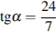.

Решение.
Введем следующие обозначения: , , .

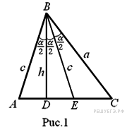1 случай (точка E лежит между точками A и С, см. рис. 1).

1. Треугольник АВЕ ― равнобедренный, поэтому 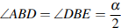, а значит, 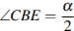.

2. Углы ABE и CBD треугольников ABE и CBD равны. Следовательно,

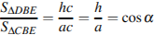,
откуда

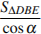.

3. Поскольку

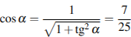,

получаем:

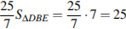.

4. Окончательно находим:

.

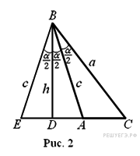
2 случай (точка A лежит между точками E и С (см. рис. 2).

Аналогично случаю 1 находим

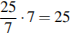.

Ответ: 25 или 39.

Задание С5
Критерии оценивания выполнения задания | Баллы
Обоснованно получен правильный ответ. | 3
Получено верное выражение для суммы платежа, но допущена вычислительная ошибка, приведшая к неверному ответу. | 2
Получено выражение для ежегодной выплаты, но уравнение не составлено ИЛИ верный ответ найден подбором. | 1
Решение не соответствует ни одному из критериев, перечисленных выше. | 0
Максимальный балл | 3

Сергей взял кредит в банке на срок 9 месяцев. В конце каждого месяца общая сумма оставшегося долга увеличивается на 12%, а затем уменьшается на сумму, уплаченную Сергеем. Суммы, выплачиваемые в конце каждого месяца, подбираются так, чтобы в результате сумма долга каждый месяц уменьшалась равномерно, то есть на одну и ту же величину.
Сколько процентов от суммы кредита составила общая сумма, уплаченная Сергеем банку (сверх кредита)?
Решение.
Предложение «Суммы, выплачиваемые в конце каждого месяца, подбираются так, чтобы в результате сумма долга каждый месяц уменьшалась равномерно, то есть на одну и ту же величину» означает: Сергей взятую сумму возвращал равными долями.
Общая сумма, уплаченная Сергеем банку сверх кредита, обусловлена только применением процентной ставки.
В первом месяце эта часть заплаченной суммы составляла , во втором — 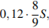 в третьем — 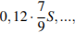 в восьмом — 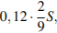 наконец, в последнем — 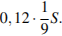
Всего за 9 месяцев:

Искомое процентное отношение есть 60

Ответ: 60.

Задание С6
Критерии оценивания выполнения задания | Баллы
Обоснованно получен правильный ответ | 4
С помощью верного рассуждения получены искомые значения, отличающиеся от верных только конечным числом значений | 3
С помощью верного рассуждения получены все «граничные» значения параметра | 2
Верно получено хотя бы одно «граничное» значение параметра | 1
Решение не соответствует ни одному из критериев, перечисленных выше | 0
Максимальный балл | 4

Найдите все значения , при каждом из которых неравенство

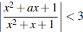
выполняется при всех

Решение.
Поскольку для всех значений получаем:

Решим полученное неравенство:

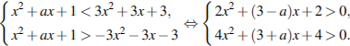
Для того, чтобы любое значение удовлетворяло этой системе неравенств, нужно, чтобы каждое из неравенств системы было верным для любого значения , то есть дискриминанты левых частей этих неравенств должны быть отрицательными:

Ответ:

Задание С7
Критерии оценивания выполнения задания | Баллы
Верно получены все перечисленные (см. критерий на 1 балл) результаты | 4
Верно получены три из перечисленных (см. критерий на 1 балл) результатов | 3
Верно получены два из перечисленных (см. критерий на 1 балл) результатов | 2
Верно получен один из следующих результатов: — обоснованное решение п. а; — обоснованное решение п. б; — верно найдены оба значения n в п. в; — доказано существование ровно двух значений n в п. в | 1
Решение не соответствует ни одному из критериев, перечисленных выше | 0
Максимальный балл | 4

Даны n различных натуральных чисел, составляющих арифметическую прогрессию

а) Может ли сумма всех данных чисел быть равной 10?
б) Каково наибольшее значение n, если сумма всех данных чисел меньше 1000?
в) Найдите все возможные значения n, если сумма всех данных чисел равна 129.

Решение.
Без ограничения общности можно считать, что числа составляют возрастающую арифметическую прогрессию. Обозначим — первый член этой прогрессии, a её разность. Тогда сумма её членов равна 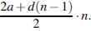

а) Да, может. Числа 1, 2, 3, 4 составляют арифметическую прогрессию, а их сумма равна 10.

б) Для суммы членов арифметической прогрессии верно неравенство

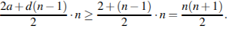
Значит, 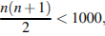 откуда находим Сумма арифметической прогрессии 1, 2, …, 44 равна 990 < 1000 . Значит, наибольшее значение n равно 44.

в )Для суммы членов арифметической прогрессии верно:

Таким образом, число является делителем числа 258. Если то следовательно, Поскольку получаем, что или Прогрессии из 3 и 6 членов с суммой 129 существуют: например, 42, 43, 44 и 19, 20, 21, 22, 23, 24.

Ответ: а) да; б) 44; в) 3; 6.

